一、单元测试 junit
具体测试内容见相关文件
测试结果：
任务相关的单元测试
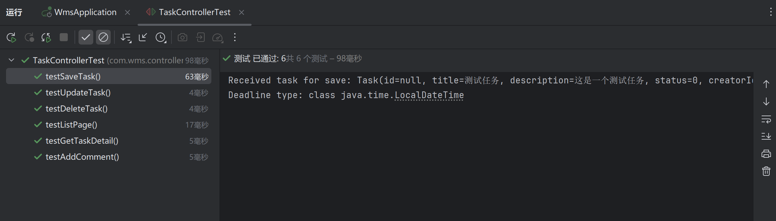
用户相关的单元测试
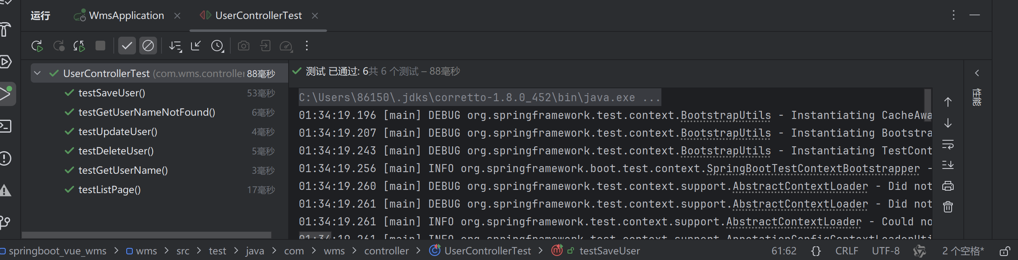
- 功能测试
1、链接测试：没有独立的页面，跳转正常
2、表单测试：非空检测
评论内容非空
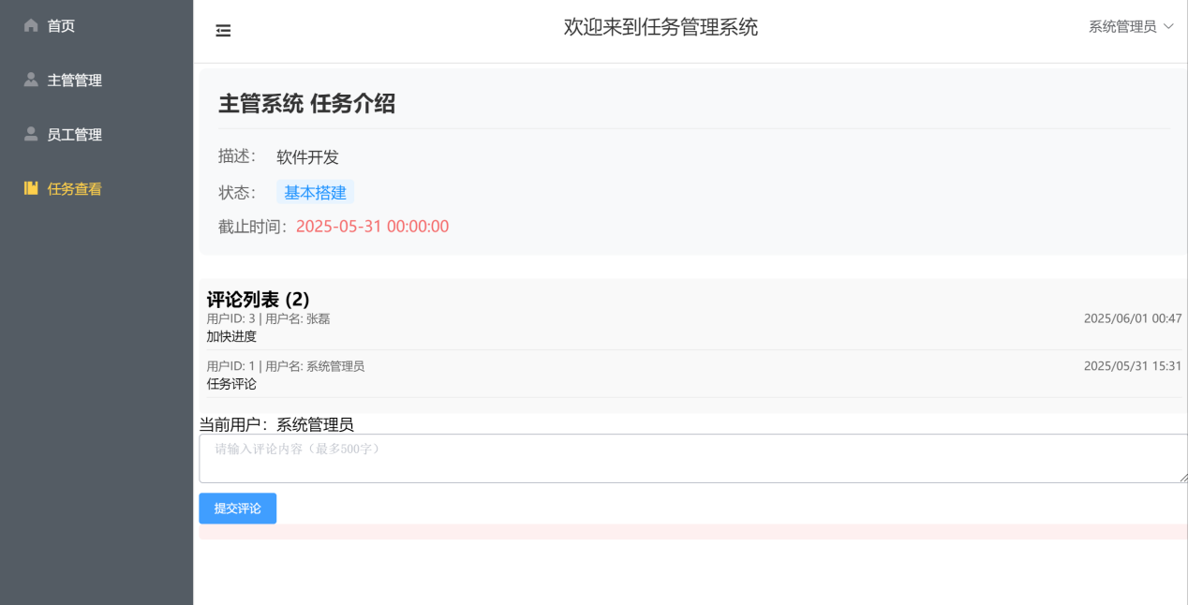
任务表单内容非空
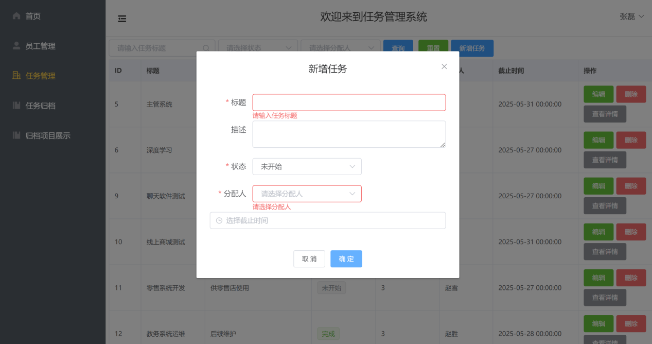
3、cookies测试
未登录时：
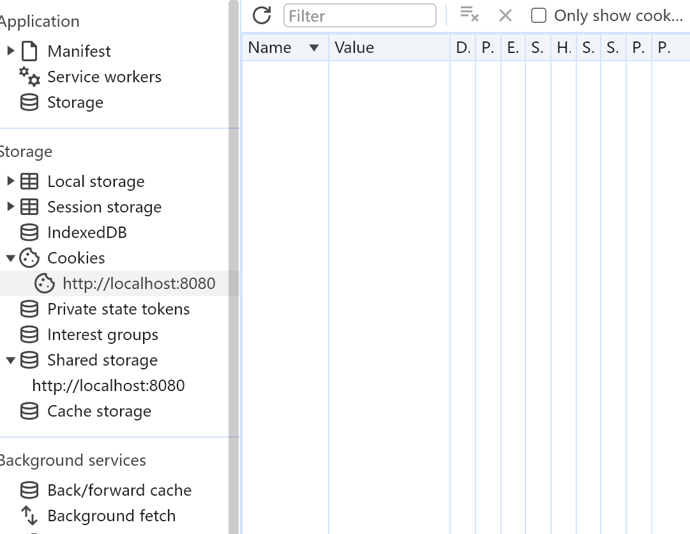
登录后：
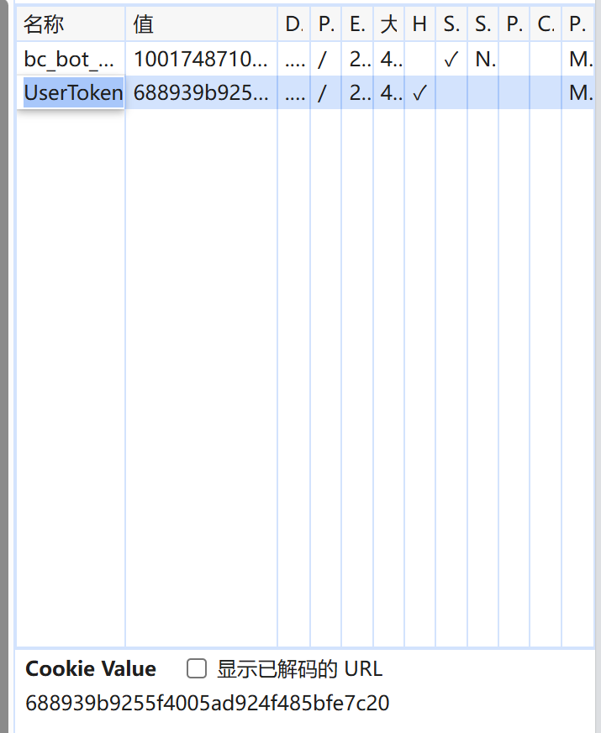

- 性能测试：
并发测试(Concurrency Testing)：测试系统处理并发请求的能力
耐久测试(Endurance Testing)：测试系统在长时间运行下的稳定性
负载测试(Load Testing)：测试系统在预期负载下的表现
压力测试(Stress Testing)：测试系统在极限负载下的表现
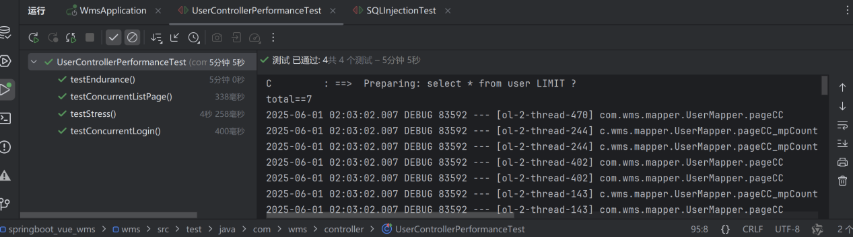
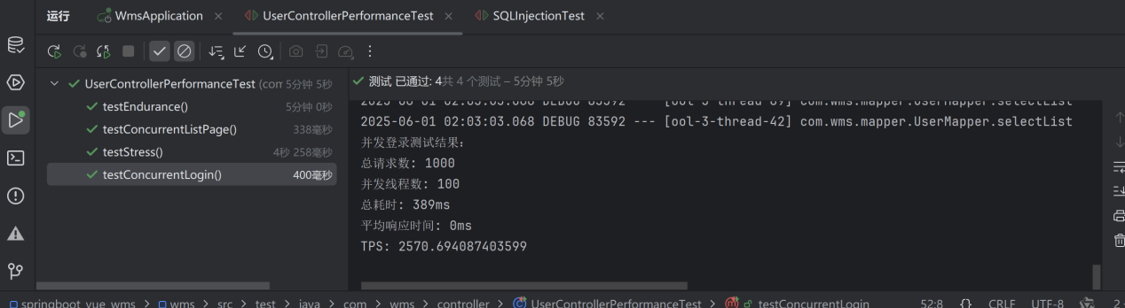
- 安全性测试
- xss测试
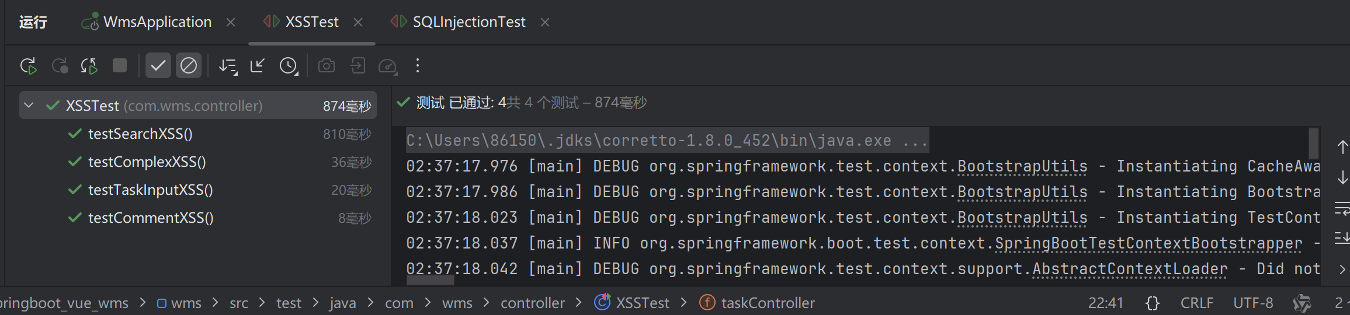
- sql注入测试
